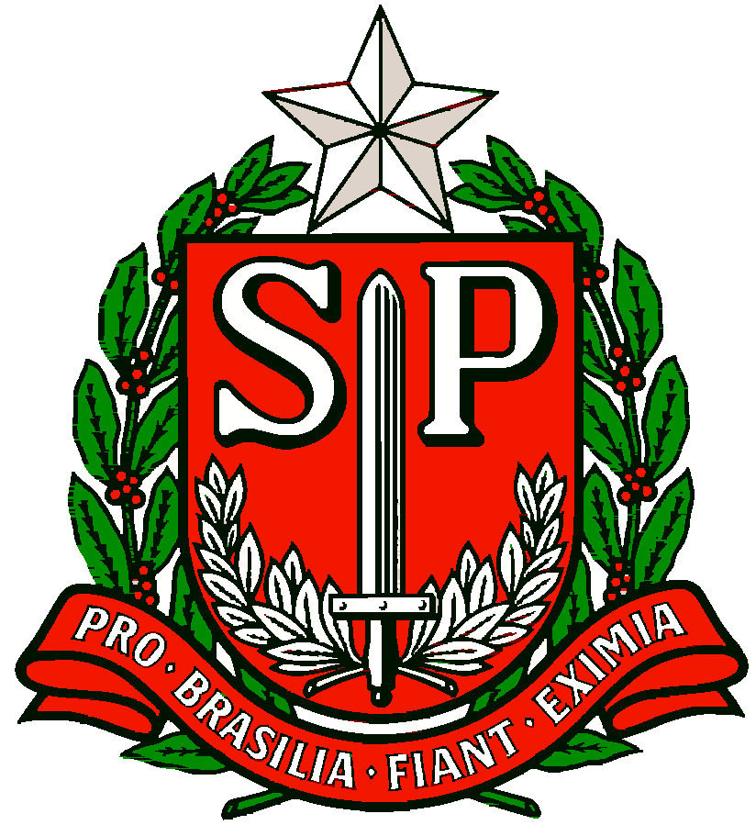 | GOVERNO DO ESTADO DE SÃO PAULO  SECRETARIA DE ESTADO DA EDUCAÇÃO  DIRETORIA DE ENSINO REGIÃO OSASCO

Circular n.º 138/2017 – CIE/NRM
Osasco, 04 de abril de 2017.
Prezado(a):
Supervisor (a) de Ensino e
Gestor (a) de Escola

Assunto: Censo Escolar 2016 / SITUAÇÃO FINAL - Encerramento do Sistema Educacenso.

O Centro de Informações Educacionais (CIE) e Núcleo de Gestão da Rede Escolar e Matrícula (NRM), vem através deste informar que se encontra disponível no SISTEMA EDUCACENSO os dados referentes à Situação Final dos alunos 2016 de todas as escolas jurisdicionadas à Diretoria de Ensino de Osasco (estadual, municipal e privada).

Para acessar, utilize o endereço eletrônico http://censobasico.inep.gov.br com CPF e senha do Diretor ou responsável.

Tendo em vista a correção no Sistema Cadastro de Alunos – SCA referente ao Rendimento Escolar 2º Semestre/Anual, o mesmo deverá ser efetuado no Educacenso, pois migrou antes dos acertos.

Realizados todas as correções, deve-se fazer o ENCERRAMENTO DO ANO ESCOLAR, gerar RECIBO que deverá ficar arquivado uma cópia na escola.

Prazo Final dia 13/04/2017

Segue, anexo, arquivo em power point com orientações sobre os procedimentos de verificações e correções no Sistema Educacenso.
Contando com a atenção de todos, antecipadamente agradecemos e nos colocamos à disposição para o caso de dúvidas ou dificuldades, através do e-mail: deoscnrm@educacao.sp.gov.br.

Atenciosamente,

______________________ ______________________
Marlene Martins Pena Dias  Diretor Técnico I – NRM | Teresa Cristina Roque Pires  Diretor Técnico II- CIE

De acordo:
Irene Machado Pantelidakis
RG. 17.594.614
Dirigente Regional de Ensino

